ESTADO DO RIO GRANDE DO NORTE
CÂMARA MUNICIPAL DE SÃO JOÃO DO SABUGI

REQUERIMENTO Nº. 023/2025

Requeiro a V. Ex.ª, com base no artigo 154 do Regimento Interno e ouvido o plenário desta casa, requer que seja enviado ofício a Câmara Municipal de São João do Sabugi, solicitando que seja feita uma audiência pública, para discutir sobre o abastecimento de água de nossa cidade

JUSTIFICATIVA EM PLENÁRIO

Sala das Sessões, em 09 de abril de 2025.

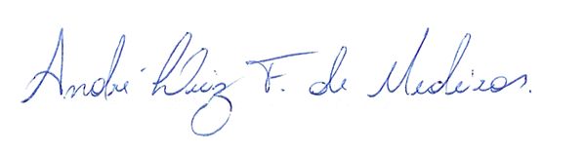

______________________________________________________________
CARLOS EDUARDO FLORÊNCIO DE MEDEIROS FERNANDES
VEREADOR – AUTOR

